Приложение
к постановлению
Администрации города Вологды
от 05.09.2024 № 1385

«
№ п/п | Наиме-нование  объекта | Адрес (при наличии), местоположение (адресный ориентир) земельного участка для размещения объектов | Кадастровый номер земельного участка или номер кадастрового квартала (для земель) | Площадь земель или земель-ного участка,  кв. м | Срок, на который возмож-но разме-щение объектов | Форма собственности на земельный участок (земли) | Графическая часть схемы размещения объекта | Координаты характерных точек границ территории
1 | 2 | 3 | 4 | 5 | 6 | 7 | 8 | 9
78. | Металли-ческий гараж | г. Вологда, Пошехонское ш., вблизи дома № 44  г. Вологда, ул. Ленинградская, вблизи дома № 148а | 35:24:0402012  35:24:0401014 | 20 кв.м | 1 год | Земли, государственная собственность на которые не разграничена | 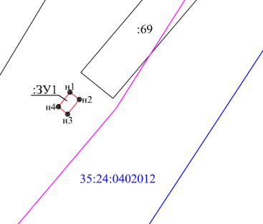 | № точки | х | у
 |  |  |  |  |  |  |  | 1 | 349784,32 | 2324633,10
 |  |  |  |  |  |  |  | 2 | 349782,14 | 2324635,86
 |  |  |  |  |  |  |  | 3 | 349777,72 | 2324632,42
 |  |  |  |  |  |  |  | 4 | 349779,94 | 2324629,68
 |  |  |  |  |  |  |  | 1 | 349784,32 | 2324633,10
79. | Металли-ческий гараж | г. Вологда, Пошехонское ш., вблизи дома № 44 | 35:24:0402012 | 20 кв.м | 1 год | Земли, государственная собственность на которые не разграничена | 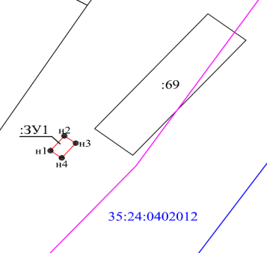 | № точки | х | у
 |  |  |  |  |  |  |  | 1 | 349783,77 | 2324625,29
 |  |  |  |  |  |  |  | 2 | 349788,11 | 2324628,75
 |  |  |  |  |  |  |  | 3 | 349785,98 | 2324631,59
 |  |  |  |  |  |  |  | 4 | 349781,64 | 2324628,10
 |  |  |  |  |  |  |  | 1 | 349783,77 | 2324625,29
80. | Металли-ческий гараж | г. Вологда, ул. Профсоюзная, вблизи дома № 28 | 35:24:0203011 | 21 кв.м | 1 год | Земли, государственная собственность на которые не разграничена | 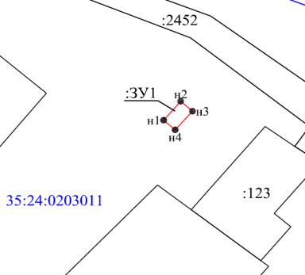 | № точки | х | у
 |  |  |  |  |  |  |  | 1 | 348800,32 | 2332044,35
 |  |  |  |  |  |  |  | 2 | 348804,86 | 2332048,24
 |  |  |  |  |  |  |  | 3 | 348802,48 | 2332050,95
 |  |  |  |  |  |  |  | 4 | 348798,00 | 2332046,98
 |  |  |  |  |  |  |  | 1 | 348800,32 | 2332044,35
81. | Металли-ческий гараж | г. Вологда, ул. Пугачева, вблизи дома № 4 | 35:24:0305027 | 24 кв.м | 1 год | Земли, государственная собственность на которые не разграничена | 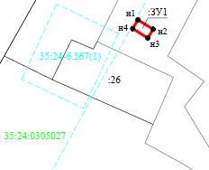 | № точки | х | у
 |  |  |  |  |  |  |  | 1 | 352719,92 | 2327838,42
 |  |  |  |  |  |  |  | 2 | 352716,53 | 2327843,92
 |  |  |  |  |  |  |  | 3 | 352713,37 | 2327841,96
 |  |  |  |  |  |  |  | 4 | 352716,76 | 2327836,53
 |  |  |  |  |  |  |  | 1 | 352719,92 | 2327838,42
82. | Металли-ческий гараж | г. Вологда, ул. Некрасова, вблизи дома № 47 | 35:24:0304006:30(часть земельного участка) | 18 кв.м | 1 год | Земельный участок, государственная собственность на который не разграничена | 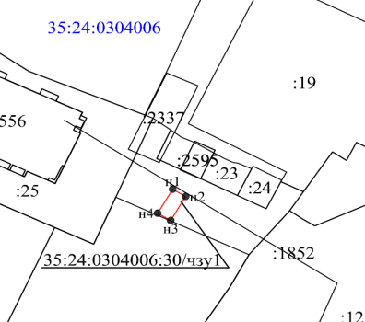 | № точки | х | у
 |  |  |  |  |  |  |  | 1 | 354425,38 | 2327480,30
 |  |  |  |  |  |  |  | 2 | 354423,84 | 2327482,87
 |  |  |  |  |  |  |  | 3 | 354418,72 | 2327479,93
 |  |  |  |  |  |  |  | 4 | 354420,26 | 2327477,36
 |  |  |  |  |  |  |  | 1 | 354425,38 | 2327480,30
».

